Explications pour remplir correctement le tableau de relevé des dépenses.

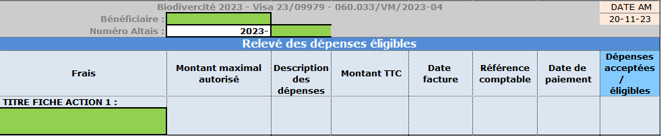

Bénéficiaire : Mentionnez votre commune.
Numéro Altais : Vous retrouverez ce numéro dans l’objet du courrier de notification.
Titre fiche action : Indiquez le titre de la fiche projet correspondante.
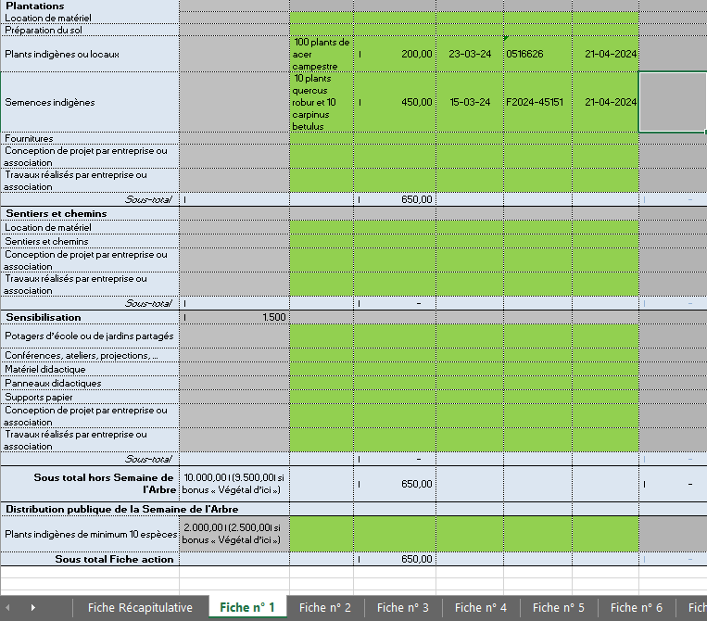

Fiche récapitulative :
Cette fiche se complète de manière automatique au fur et à mesure que vous remplirez les différentes fiches. Celle-ci vous permet d’avoir un aperçu global de vos dépenses.
Une fois complète, cette fiche devra être imprimée, signée et transmise en annexe de la Déclaration de Créance.

Fiches (n°1, n° 2, n°3,…) :
Chaque feuille représente les dépenses d’une fiche action et devra être complétée en se rapportant aux dépenses prévues dans l’annexe 1 de l’arrêté de subvention.

Colonne Frais :
La colonne des frais reprend l’intitulé de tous les postes éligibles dans le cadre de l’appel BiodiverCité 2023. Veuillez vous référer à l’annexe 1 de l’arrêté de subventionnement afin de sélectionner les postes correspondants à votre fiche action.

Colonne Montant maximal autorisé :
Certaines catégories de postes sont soumises à un plafond. Cette colonne mentionne les montants seuils qui ne peuvent être dépassés pour la catégorie en question.
Le montant total de la subvention correspond au montant maximal pour la subvention BiodiverCité 2023.
Nous vous renvoyons au courrier de notification pour connaître le montant qui vous est spécifiquement attribué.
Colonne Description des dépenses.
Dans cette colonne, vous décrivez les frais que vous avez encourus dans le cadre de votre projet BiodiverCité 2023. Seules les dépenses mentionnées à l'annexe 2 de l’arrêté et se rapportant aux fiches projet validées dans le cadre de l’appel à projet BiodiverCité (cfr. Annexe 1 de l’arrêté) peuvent être reprises dans le tableau de relevé des dépenses. Pour chaque ligne à compléter, vous indiquez tous les éléments se rapportant à cette ligne. Spécifiez brièvement les quantités correspondantes : nombre d’arbres, poids des semences, dimensions du panneau, … Par exemple : pour la ligne « végétaux » : 10 quercus robur et 10 carpinus betulus. Si vous disposer de plusieurs factures pour un même poste, alors vous devez créer une ligne supplémentaire pour le poste considéré, car une ligne correspond à une facture unique.

Montant TTC.
Il s’agit du montant TVA comprise. Pour chaque ligne à compléter, vous indiquez la somme des montants TVA comprise pour tous les éléments encodés dans la colonne « Description des dépenses ».
Si pour une même facture, vous avez des éléments de différentes rubriques, vous devez calculer le montant se rapportant à chaque ligne. Par exemple, si vous avez des végétaux indigènes et des semences sur la même facture, vous comptez séparément le montant TTC pour les végétaux et le montant TTC des semences.

Date facture.
Vous indiquez la date d’émission de la facture sur laquelle sont mentionnés les frais encourus et encodés dans la colonne Description des dépenses.

Référence comptable.
Vous indiquez le numéro de la facture ou toute autre référence identifiant la pièce comptable.

Date de paiement.
Vous indiquez la date de paiement de la facture reprise sur l’extrait de compte afférent à la facture.

Dépenses éligibles acceptées.
Cette colonne est réservée à l’administration. Elle correspond aux dépenses du bénéficiaire acceptées par l’administration et qui seront remboursées au bénéficiaire.

